
信用卡特惠快讯（第一期）
本期推出活动
解放碑欢乐迪“欢乐K歌 龙卡随行”  海逸酒店、西堤牛排、豪味家西餐厅、阿拉比卡春森店“美食惠”  佛影峡“夏日漂流季”、加勒比海水世界  周大福珠宝 |  | 
  更多精彩活动请点击
本期强档推出
 |  |  | 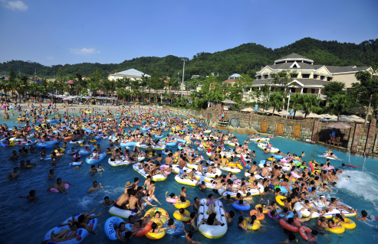
活动简介：  欢乐迪解放碑王府井店  一K歌特惠 欢唱一夏  周一至周日白天场（13:00-18:00）持建行信用卡在超市任意消费18元即可免中包及以下包房费；晚上场（19:00-打烊）持建行信用卡在超市仅需消费188元即可免中包及以下包房啤酒买断套餐。  二party聚会 龙卡hold场  持建行信用卡订包厢，即可享party型大包特惠。 | 活动简介：  佛影峡  刷卡购成人票均享折上再7.5折优惠 |  | 活动简介：  加勒比海水世界  刷卡消费购票享受8.5折优惠（票面110元，每卡限购2张）
 | 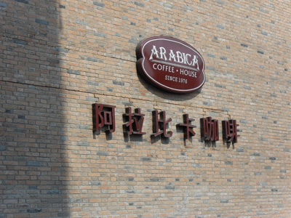
活动简介：  重庆西堤牛排  即日起-12.31刷卡消费138元以上套餐当桌即送缤纷鸡尾酒一组。不与其他优惠同时共享 | 活动简介：  阿拉比卡春森店  开通积分兑换，兑换比例50% |  | 活动简介：  周大福珠宝美美时代店、沙坪坝凯德店、朗晴广场店  开通积分兑换，兑换比例50%，6月10-17日刷卡享非计价黄金一口价直减8%，计价黄金工费7折，更有分期0费用，三级满额礼。

单位 建行重庆分行信用卡中心
地址 重庆市渝中区民安园2号
邮编 400013
电话 88317063、88317161
联系人 何易
邮箱 cq_xykzx_th/cq/ccb@ccb.cn

